國立臺灣大學碩、博士學位論文格式規範

95學年度第1學期第1次教務會議通過

95.9.22

一、論文次序

1. 封面（含側邊）【詳附件1】
2. 書名頁（內容同封面）【詳附件2】
3. 論文口試委員審定書【詳附件3】
4. 序言或謝辭
5. 中文摘要及關鍵詞5-7個
6. 英文摘要及關鍵詞5-7個
7. **目錄【詳附件4】**
8. 圖目錄
9. 表目錄
10. **論文正文**
11. **參考文獻**
12. 附錄
13. 封底

二、封面（含側邊）：【詳附件1】

封面：封面中各行均須置中，包括中、英文校名、院別、系所別、學位、論文題目、撰者名、指導教授及提出論文之年(民國、西元)月。

側邊：包括校名、系所別、學位、論文中文題目、撰者姓名及提出論文之年(民國)月。

三、論文口試委員審定書【詳附件2】

碩、博士班研究生學位論文考試經考試委員評定成績及格，但須修改者，應依考試委員之意見修改論文並經指導教授及系主任、所長（是否須簽章依各院系所規定）於論文次頁之「論文口試委員審定書」簽章核可後，方得繳交論文。

四、序言或謝辭（依個人意願自行決定是否撰寫）

須另頁書寫，舉凡學生撰寫論文後的感想，及在論文完成的過程中，獲得指導教授及其它老師有實質幫助之研討及啟發，或行政、技術人員、同學及親友等幫忙者，皆可在此項次誌謝，內容力求簡單扼要，以不超過一頁為原則。

五、中文摘要：

＊不超過三頁，其內容應包含論述重點、方法或程序、結果與討論及結論。

＊經系、所同意以英文撰寫論文者，仍需附中文摘要。

六、英文摘要：  
不超過三頁。

七、目錄：【詳附件3】

包括各章節之標題、參考文獻、附錄及其所在之頁數。

八、圖目錄：包括各章節之圖及其所在之頁數(若圖擷取自參考文獻，則須標註來源)。

九、表目錄：包括各章節之表及其所在之頁數(若表擷取自參考文獻，則須本文表之位置標註來源)。

十、論文正文

* 論文以中文或英文撰寫為原則，雙面印刷，但頁數為80頁以下得以單面印刷（彩色圖片亦可單面印刷）。

＊紙張：除封面、封底外，均採用白色A4 80磅之白色模造紙裝訂。

＊字體：

原則上中文以12號楷書（細明體及標楷體為主），英文以12號Times New Roman打字，中文撰寫以1.5間距，英文則以雙行間距，本文留白上3公分、下2公分、左右各3公分，字體顏色為黑色，文內要加標點，全文不得塗汙刪節，不得使用複寫紙，各頁正下方應置中註明頁碼。

十一、參考文獻

列出引用之中英文期刊論文及書目，須包含作者姓氏、出版年次、書目、技術資料或期刊名稱、版序、頁碼等內容。

十二、封面（底）：碩、博士論文報告均應裝訂成冊。

* 平裝本：採用淺色200磅銅西卡紙或雲彩紙（上亮P）裝訂之（A4）。
* 精裝本：碩士班紅底燙金字；博士班黑底燙金字（A4）。

十三、各系、所得依其學術領域之特殊性另訂各系、所統一格式，惟主體架構仍請依本規範訂定。

十四、論文繳交

圖書館收平裝本或精裝本2冊（數學、物理、化學、海洋、社會科學院、法律學院各系所3冊）

字體大小

章節、小節: 14

內文: 12

(附件4)

目 錄

第一章 導論………………………………………………………………….. #

1.1前言……………………………………………………… #

第二章 研究方法………………………………………………………………. #

2.1地聲檢知器、電磁感應式地震儀

2.2響應函數

2.3假設、參數檢定方法

2.4最陡下降法(Steepest Descent Method)

第三章 實驗分析與結果………………………………………………………. #

3.1室內試驗

3.2現場試驗

第四章 結論與建議………………………………………………………. #

參考文獻………………………………………………………. #

1. **導論**

**1.1前言**

土石流為山區常見天然災害。乃因台灣地勢起伏大，降雨量又十分可觀，加上人口密度較高、部分山坡地被開發為居住使用，每當發生土石流常造成人員傷亡、財產損失。因此我們也發展出了相應的預防對策，像是現場雨量站、鋼索檢知器、攝影機、地聲檢知器等等，能在災難發生前能有所察覺，做出及時應變，另外儀器蒐集到的資訊也可以供往後研究使用。

其中地聲檢知器(Geophone)為常見的土石流監測儀器之一，提供我們現場地聲(地表震動)訊號，蒐集每當上游發生土石流，岩石敲擊地面震波傳到儀器所在位置的震動速度、位移資料。過去已有許多關於此部分的研究，包括直接對時域資料(時間—震動速度、位移)做土石流震源波傳遞的研究，或是對經過傅立葉轉換後的頻率資料，做一些土石流的特徵頻率分析和能量研究等等。然而多年下來，鮮少有關於現場儀器內部參數精準值的研究。現場的地聲檢知器長期暴露於大自然、且受到外界震動影響，時間久了內部的參數值極有可能改變。

若是剛買來未安裝的地聲檢知器附有原廠的參數值，可供參照依據，要是不放心，也可以在試驗室的控制環境中檢定出參數值。然而一旦安裝在現場，會要求必須是非常穩固的，以避免儀器被土石流破壞沖走，像是設置岩石上、壩體中等等，除了取出困難外，若真的取出再放回也可能改變整個接收的效能與位置、跟過去蒐集到的資料有所出入，所以必須設計一個在現場檢定地聲檢知器的各項參數的方法，本文將介紹這些參數、及其重要性、最後如何在現場檢定出參數值。

1. **研究方法**

**2.1地聲檢知器、電磁感應式地震儀**

在討論如何檢定現場地聲檢知器參數方法之前，需先對其內部構造(參數來源)有一定的了解。地聲檢知器運作原理如地震學領域使用的電磁感應式地震儀一樣，藉由儀器擺放位置的震動速度訊號轉換成電壓訊號紀錄。

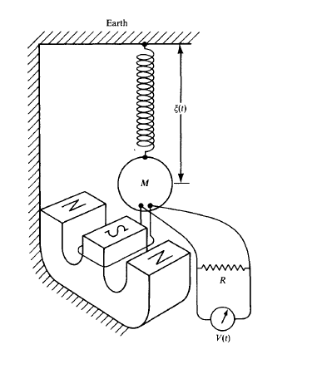

圖1 電磁感應式地震儀結構概念圖(Aki & Richard，2002)

電磁感應式地震儀基本構造如圖1，具彈性係數(k)的彈簧、質量(M)的擺錘連接銅線線圈通過磁鐵，另有一個負責量測電壓的裝置。若整個儀器上下震動，彈簧會拉伸、擠壓帶動擺錘，造成線圈反覆進出磁鐵，根據法拉第定律，線圈若有離開磁鐵趨勢，線圈就會有感應電流，使之產生一個跟磁鐵吸引的磁場去反抗線圈原運動方向；反之線圈若是靠近磁鐵則產生排斥的磁場去反抗線圈原運動方向，其功能類似於阻尼力，以表示之。另外已知生成的電壓(E)正比於線圈靠近或遠離的運動速度()，而阻尼力也與感應電流()成正比。即、，其中G為發電常數(Generator Constant)或稱電壓敏感係數(Intrinsic Voltage Sensitivity)，跟線圈緊密程度、磁鐵強度等有關，又歐姆定律(電阻)。綜合前幾式得到:



簡單來說整個過程就是線圈以某個速度靠近或遠離磁鐵產生了一個電壓，又因系統電阻決定了電流、得到反抗的原運動方向的阻尼力。地震儀系統如擺錘系統，動量守恆方程式(考量慣性力、阻尼力、彈簧力)如下(Aki & Richard，2002)

 (1)

其中*M*為擺錘質量、*z(t)*為擺錘在內部的位移、*u(t)*為外部地表震動位移或是整個地震儀位移、為阻尼力、*k*為彈簧係數、*G*為發電常數、*R*為系統總電阻。將式(1)移項整理、係數改寫之後得到

 (2)

其中為阻尼常數(Damping Constant)、為系統自然角頻率(Undamped Angular Frequency)。注意這邊必須修正阻尼常數，因為之前未考量到在地震儀中空氣所造成的阻力，需增加一個開路阻尼(Open Circuit Damping)參數，將修正。

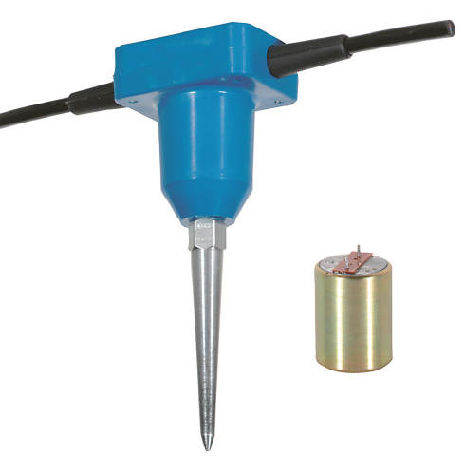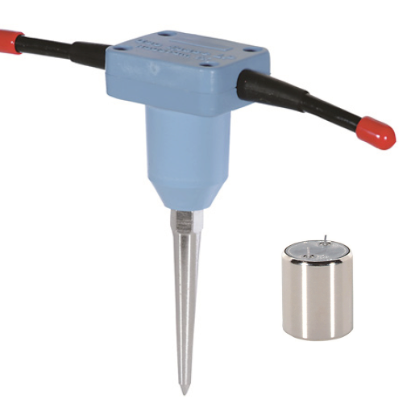

圖2 兩款會用到的地聲檢知器，左:GS-20DX、右:GS-32CT (Geospace Technologies網站)

而我們要檢定的地聲檢知器，常見應用包含地層波速量測、水下聲音量測、土石流監測，外型如圖2所示，使用的原理與電磁感應式地震儀一樣，詳細參數給定如表1。

表1 地聲檢知器給定的參數

|  |  |  |  |
| --- | --- | --- | --- |
| 地聲型號 | | GS-20DX | GS-32CT |
| 參數 | *G*(Volt/(m/s)) | 27.6 | 27.48 |
| (rad/s) |  |  |
| *M*(kg) | 0.011 | 0.0112 |
| ()  銅線電阻 | 395 | 395 |
| (%) | 30 | 31.6 |

**2.2響應函數**

當土石流發生時，土石、砂敲擊地面造成震源，震波隨介質傳到地聲檢知器所在位置，引起一連串上下左右各方向的震動，被記錄成時間對應電壓大小資料，若要分析土石流資訊，通常會使用將電壓時域傅立葉轉換(圖3)過後的頻域資料，因頻域資料才能顯示不同頻率的波振幅、相位。頻率就像說話音調高低特色、振幅就像說話大小聲能顯示能量，所以說某土石流事件中若某幾個頻率的振幅特別大，表示為此事件特有的頻率特徵(李欣輯，2000)。

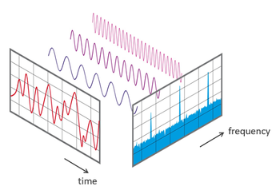

圖3 時域資料經傅立葉轉換示意圖( <https://ithelp.ithome.com.tw/m/articles/10205296> )

然而儀器記錄到的第一手及傅立葉轉換過後的資料都是電壓，跟地表真實震動轉的頻域資料有些差異，不同頻率波的振幅有倍數的關係，為振幅響應，相位也有差距，稱作相位響應，以下證明電壓、地表震動速度響應關係。將會用到傅立葉正、逆轉換，及微分函數的轉換。

正轉換:  (3a)

微分函數轉換:  (3b)

逆轉換:  (3c)

物理意義上，時域 轉成頻域函數會是複數，用極座標的表示為，表示角頻率，代入不同可得表示振幅、表示相位，因此可得完整的頻域資料。將式(2)動量方程式用式(3a)、(3b)、(3c)的概念用逆轉換得到



 (4)

然而我們想知道的是測得電壓跟地表震動速度的響應關係，定義響應函數

根據前面所說的電壓、速度的關係()可得



然後根據式(4)改寫

 (5)

或是將*h*展開



因，響應函數物理意義為測得電壓與地表震動速度頻域資料，各角頻率波的振幅大小比跟相位差。後面將大量用到振幅響應函數。

振幅響應函數:  (6)

相位響應函數: 

值得一提的是，現代的地震儀或地聲檢知器為了數位化量測資訊，通常會將電壓資料透過類比-數位轉換器(Analog-to-Digital Converter，ADC)將類比訊號轉換成數字儲存。在絕大多數的情況下，此部分的轉換都是線性轉換，響應函數可能需要乘上一個係數(count/volt)，且要考量外接ADC所產生的電阻，根據Templeton(2013)在IRIS的規範網站的說明(<https://ds.iris.edu/NRL/sensors/sercel/passive_responses.html>)

；若沒有，

為類比-數位轉換器產生的電阻、為分流阻抗(shunt resistor)、為輸入阻抗(input impedance)，最終系統的總電阻(*R*)應該為銅線電阻()加上類比-數位轉換器電阻()。常用的ADC型號為PCI-1713U，

過去的研究，部分學者會直接使用電壓做分析，或是直接透過振幅響應去簡單換算量測的震動位移或速度做分析，因為只考慮振幅的大小變化，或特徵頻率範圍，且沒有與別型號的儀器做比較，因此即使不考慮完整的儀器響應函數，其結果與結論並不會受到影響。但未來若要應用於地表真實震動的理論波形，或不同地聲檢知器比較，就必須將儀器響應函數完整的考量進來。也就是為什麼確定現場儀器參數這麼重要，一旦響應函數錯了，將無法從電壓得知真實震動資訊。

**2.3假設、參數檢定方法**

要證明這樣可行: 假設兩組放置極近的地聲檢知器受相同震源事件影響下，所在位置的地表震動速度經過傅立葉轉換後，頻域訊號中各頻率的振幅大小會是一樣的，意味具有相同的震動特徵及能量。如此就可以利用一個全新或參數已知的標準地聲儀器去測現場震動，進而檢定待測地聲儀器，詳細方法及理論如下。

將一參數已知的標準地聲儀器帶去現場，放置於無法移動的待測儀器旁邊(距離極近)，給予一敲擊震源，兩儀器會收到一段電壓時域資料，可將之傅立葉轉換成電壓頻域資料，並兩者都取振幅。並且標準地聲儀器參數是已知的，可以從(式6)得到其振幅響應函數，也就是不同角頻率情況，電壓振幅與地表震動速度振幅的倍數關係，於是可得真實的地表震動速度振幅頻域圖，以稱之。然後這個檢定方法的重點就在於假設了兩儀器受到的震動特徵相同，因此待測儀器算出來的響應函數(還未知)配合上它自己的電壓振幅資料算出來的震動速度振幅應該會和標準地聲儀器一樣，我們要做的就是不斷的猜測待測儀器的參數組(*G、、h*等等*)*，嘗試不同的頻率響應曲線，試著跟電壓頻域資料算出震動速度頻域資料，當與真實震動速度頻域資料誤差最小，就是答案。待測儀器的頻率響應函數為



將各參數打開來之後會發現變得有點複雜，可以簡化、重令新參數，令，

 (7)

又待測儀器的電壓頻域取振幅的資料為已知，將之表示為，則每一組參數猜測出來的震動速度頻域振幅資料為

 (8)

我們的目的是要找到猜測(待測)跟真實地表振幅最相近的時候，會找幾個角頻率的震動速度振幅做比較，使用最小平方法，尋找最小值。可得目標函數(Z)為



*n*為取樣的點數，目標函數表示為總和各取樣點的誤差平方再取平均

再根據式(8)改寫，目標函數變成



 (9)

其中*G、a、b、*為未知的儀器參數；而:角頻率、:標準地聲儀器震動速度振幅、:待測地聲儀器電壓振幅，為已知的值，將會挑幾個頻率的值來算。目標函數(Z)可視為*G、a、b、*的函數，試尋找Z的最小值。

首先，先將目標函數正規化，判斷各項尺度大小，表2為各參數尺度大小，原參數除以特徵大小，變成尺度為O(1)的無因次參數。

表2 各參數尺度、無因次化

|  |  |  |
| --- | --- | --- |
|  | 未知參數 | 已知參數 |
| 特徵大小 | 特徵大小為標準地聲儀器的值 | 特徵大小為已知電壓、速度振幅資料大概的尺度 |
| 無因次化 |  |  |

代回原目標函數式(9)。為了式子簡潔，簡化成、簡化成

**2.4最陡下降法(Steepest Descent Method)**

已知目標函數，且要得到它的最小值，數值方法中可藉由最陡下降法(Steepest Descent Method)求得其值。

1. **實驗分析與結果**

**3.1室內試驗**

**3.2現場試驗**

1. **結論與建議**

**參考文獻**

1. 陳語(2020)。論地聲能量在壩體中的傳遞。國立台灣大學土木工程學系研究所碩士論文，台北市。取自<https://hdl.handle.net/11296/u4eq4n>
2. 李欣輯(2000)。地聲探測器應用於土石流預警。國立台灣大學土木工程學系研究所碩士論文，台北市。取自<https://hdl.handle.net/11296/kbrpbz>
3. 王立宏(2017)。流體力學必勝秘笈。台北市: 王立宏。
4. Keiiti Aki, Paul G. Richards(2002). Quantitative Seismology. California: University Science Books.
5. Peter M.Shearer.(2009). Introduction to seismology. New York: Cambridge University Press.